|  |  |  |
| --- | --- | --- |
| SNT | Les bases du langage HTML |  |
|  | | |
|  | | |

**Fonctionnement d’un site web**

Pour consulter une page web, on lance un programme appelé navigateur web, les plus connus sont Chrome (de Google), Safari (d’Apple), Edge (Microsoft) et Firefox .



[](http://www.mathslallemand.fr/lib/exe/fetch.php?media=isn:html5_logo_512.png)Le rôle de ce navigateur est d’interpréter le code dans lequel la page est décrite. Ce code, appelé code source, est rédigé en HTML (**Hypertext Markup Language : langage balisé d’hypertexte**). Ce langage permet la création de documents structurés, l'utilisation de textes enrichis (caractères gras, italiques, …).

Il permet de créer facilement des hyperliens, aussi appelés liens hypertextes (liens vers une autre page web ou une autre partie de la même page web), d'insérer des multimédias et beaucoup d'autres choses.

Les pages HTML sont de simples fichiers textes pouvant être lus directement à l'aide d'un éditeur de texte. On peut très bien créer une page web entière en utilisant simplement le bloc-notes, avec Notepad++ (en sélectionnant la syntaxe HTML dans le menu affichage), ou en ligne en utilisant glitch par exemple . Les fichiers ainsi créés doivent être enregistrés en *\*.htm ou *.html*.

Dans ce tp nous allons explorer des pages déposées à cet endroit : <https://sntpourtous.yo.fr/tphtml/>

Partie 1 : Juste du texte

Ouvrir le premier exemple en cliquant sur le premier lien .

Cette page est du texte simple, non-interprété (autrement dit une succession de lettres que le navigateur affiche juste dans le même ordre), vous pouvez vérifier cela en cliquant droit sur la page et en choisissant **Code source de la page** dans Firefox par exemple

Lisez cette page et répondez aux questions :

1. Quel est le type de donnée pour du simple texte :

|  |
| --- |
|  |

1. Quels sont les inconvénients d’utiliser du texte pur au lieu d’HTML :

|  |
| --- |
|  |

Partie 2 : Une page HTML des plus simples

Consultez maintenant le fichier base.html et visualisez le code source comme précédemment. On constate que cette fois-ci, le code source est bien distinct du texte qui est affiché par le navigateur : de nombreuses balises entourées par < et > ne sont pas affichées mais interprétées pour produire un résultat plus riche que précédemment. Une balise est généralement constituée de deux parts : une balise ouvrante comme <strong> et une balise fermante comme </strong> et précise le *rôle* que doit jouer le texte entre ces deux points (pour strong il s’agit d’une forte mise en valeur). On peut également apporter des précisions à une balise après son nom avec des *attributs* comme lang="fr" dans <html lang="fr"> qui précise que l’HTML dans la balise (qui est fermée à la fin de la page) constitue un document en français.

1. On peut distinguer deux grands espaces délimités par les balises <head></head> et <body></body>. Quelles sont leurs fonctions (observez bien où se trouve « Titre de la page » dans votre navigateur) ?

|  |
| --- |
| *.* |

1. Repérez le titre "Une page HTML" dans le document et son code source : quelles balises sont utilisées pour déclarer un titre ?

|  |
| --- |
|  |

1. Observez les sauts de lignes du code source : sont-ils respectés dans la page web ? Quelle est la balise qui permet de passer à la ligne ?

|  |
| --- |
|  |

1. A quoi sert la balise <p> < /p> ?

|  |
| --- |
|  |

1. Quelle balise permet de créer une liste à puce non ordonnée ?

|  |
| --- |
|  |

1. Quelle balise permet de créer une liste ordonnée ?

|  |
| --- |
|  |

1. Repérez une balise <!-- contenu --> et cherchez son impact sur la page web. Quelle peut-être son utilité ?

|  |
| --- |
|  |

Partie 3 : Et l’hypertexte et les médias dans tout ça ?

La première page web que vous avez observée était très simple. Nous allons faire le même travail sur une page un peu plus complexe :la page avance.html . Répondez aux questions suivantes :

1. Quelle balise permet d’insérer une image ?

|  |
| --- |
|  |

1. De votre propre expérience du web, comment définiriez-vous un lien hypertexte ?

|  |
| --- |
|  |

1. Repérez la balise permettant d’insérer un lien hypertexte. On peut en voir plusieurs, avec de légères différences à chaque fois. A votre avis :
   1. Qu’est-ce qu’un lien ***interne*** à la page web et comment est-il codé ?
   2. Qu’est-ce qu’un lien ***externe*** à la page web et comment est-il codé ?
   3. Comment faire pour que le lien s'ouvre dans une nouvelle fenêtre (ou un nouvel onglet) du navigateur ?

|  |
| --- |
|  |

1. Quelle balise permet de renvoyer à une position précise sur la page, par exemple le haut de la page (on appelle ceci une ancre) ?

|  |
| --- |
|  |

Partie 4

Toujours une troisième page web qui parait plus « aboutie ».

1. Comparez le code source de cette page et de la précédente. Quelles sont les différences entre les pages web interprétées ? Entre les codes sources ?

|  |
| --- |
|  |

1. Vous noterez que la page contient une référence au fichier « style.css ». Ouvrez-le :

[www.sntpourtous.yo.fr/tphtml/style.css](http://www.sntpourtous.yo.fr/tphtml/style.css)

Analysez son contenu. (Capture d’écran ci-dessous)

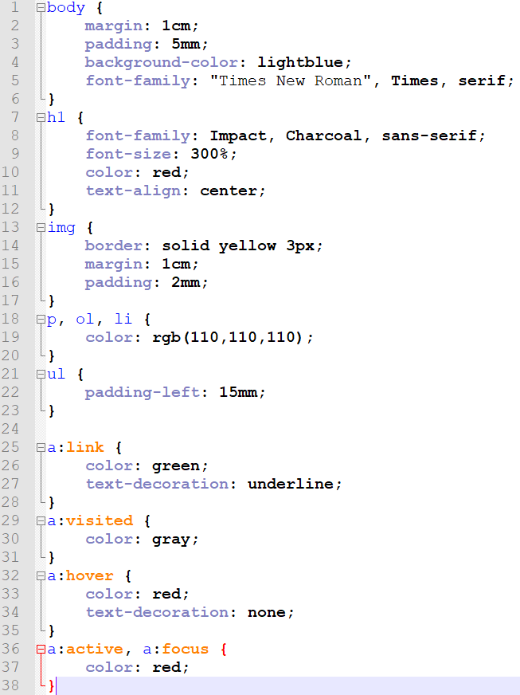

1. Pour modifier la mise en page de votre document en temps réel sous Firefox, ouvrez le menu Développement Web/Inspecteur. En cliquant sur un élément vous aurez accès à son style. Essayer de modifier la couleur de fond de la page, la couleur du titre, du texte, la taille de la bordure d’image, etc…